МИНИСТЕРСТВО ЗДРАВООХРАНЕНИЯ РЕСПУБЛИКИ БЕЛАРУСЬ

РЕСПУБЛИКАНСКИЙ НАУЧНО-ПРАКТИЧЕСКИЙ ЦЕНТР «КАРДИОЛОГИЯ»

**Hypertension control**

**Компьютерная система**

**для персонализированной оценки риска развития**

**эссенциальной артериальной гипертензии и**

**прогрессирования сердечно-сосудистого ремоделирования**

***Инструкция по эксплуатации***

*Все права защищены*

*Минск, 2018*

**СОДЕРЖАНИЕ**

1. ТЕХНИЧЕСКИЕ ТРЕБОВАНИЯ И ХАРАКТЕРИСТИКИ СИСТЕМЫ 3

1.1. О применяемой аппаратуре 3

1.2. Установка программного обеспечения 3

1.2.1. Установка .NET Framework 3

1.2.2. Установка программы «Hypertension control» 3

1.3. Включение комплекса и запуск программного обеспечения 3

2. РАБОТА С ГЛАВНЫМ ЭКРАНОМ СИСТЕМЫ 4

3. ДОБАВЛЕНИЕ НОВОГО ПАЦИЕНТА 5

3.1. Ввод основной информации о пациенте 5

3.2. Ввод данных о клинической картине пациента 6

3.3. сообщение системе данных о семейном анамнезе обследуемого 6

3.4. сообщение системе данных о семейном анамнезе обследуемого 7

3.5. Ввод данных о результатах медицинских исследований пациента 8

3.6. Ввод данных о сердечно-сосудистых показателях пациента 9

4. ИНДИВИДУАЛЬНАЯ КАРТА ПАЦИЕНТА 10

5. ПРОГНОЗИРОВАНИЕ РИСКА РАЗВИТИЯ АГ И ГЛЖ 11

6. РЕДАКТИРОВАНИЕ ДАННЫХ ПОСЛЕДНЕГО ПОСЕЩЕНИЯ, ДОБАВЛЕНИЕ НОВОГО ПОСЕЩЕНИЯ 13

7. ОБЩАЯ СТАТИСТИКА 14

# 1. ТЕХНИЧЕСКИЕ ТРЕБОВАНИЯ И ХАРАКТЕРИСТИКИ СИСТЕМЫ

## 1.1. О применяемой аппаратуре

Для работы с программой ***«Hypertension control»*** необходима соответствующая аппаратура. В нашем случае это:

– персональный компьютер с минимальными характеристиками: процессор не ниже 700 MHz/ 512 Mb RAM/ 100 Gb HDD/ монитор 19"/ USB порт;

– лазерный принтер;

– операционная система Windows 7 или более современная;

– .NET Framework 4.5 и выше (обычно входит в состав операционной системы).

## 1.2. Установка программного обеспечения

Функцию установки и настройки системы ***«Hypertension control»*** должны выполнять поставщики комплекса или квалифицированные пользователи.

Для установки программного обеспечения ***«Hypertension control»*** пользователям предоставляется zip-архив. Пакет поставки ***«Hypertension control»*** включает в себя следующие составляющие:

– саму программу ***«Hypertension control»***;

– необходимую для работы программы версию .NET Framework.

Если программное обеспечение поставлено на компакт–диске, то каждая составляющая будет расположена в соответствующей папке на диске. Вам потребуется с помощью проводника Windows войти в нужную папку и запустить программу установки каждой компоненты. Далее будут описаны особенности установки каждой составляющей пакета ***«Hypertension control»***.

### 1.2.1. Установка .NET Framework

В случае если в системе не установлен набор библиотек времени выполнения .NET Framework, запустите установщик dotnetfx45.exe и следуйте указаниям. В случае если в системе уже установлен этот компонент, то установщик при запуске сообщит об этом и завершит работу.

### 1.2.2. Установка программы «Hypertension control»

Программа устанавливается путем распаковки архива в каталог установки программы. Обратите внимание, программа должна иметь права на запись в папку database в каталоге программы.

По завершении установки можно запустить программу HP.exe из каталога установки.

Программа ***«Hypertension control»*** состоит из следующих модулей.

* HP.EXE — исполняемый файл;
* *.CONFIG — файлы конфигурации программы, не предназначены для изменения пользователем;
* *.DLL, папки x64, x86 — вспомогательные библиотеки программы;
* папка DATABASE — база данных приложения.

## 1.3. Включение комплекса и запуск программного обеспечения

Запустите исполнимый файл HP.exe из каталога установки приложения.

Первым появится стартовый экран приложения, ведущий на форму входа. Логин и пароль пользователя выдаётся поставщиком комплекса.

Затем Вы увидите главный экран системы (рис.1). Далее следует руководствоваться правилами работы с главным экраном.

# 2. РАБОТА С ГЛАВНЫМ ЭКРАНОМ СИСТЕМЫ

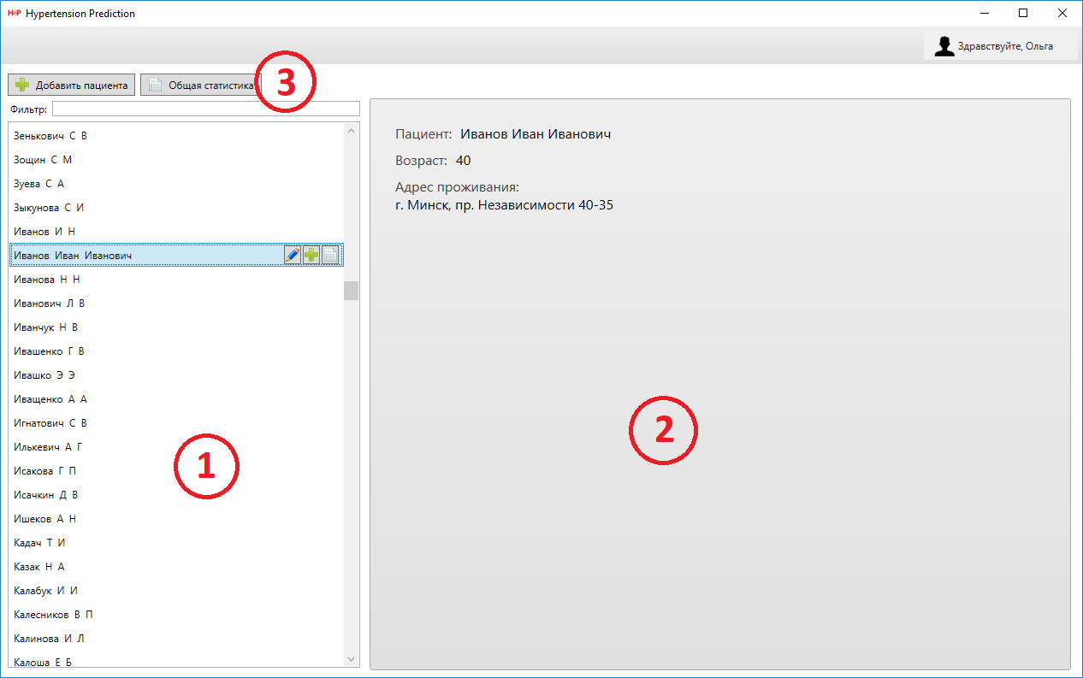

Рис.1. Вид экрана ПЭВМ при включении программы ***«Hypertension control»***

Главный экран состоит из нескольких полей.

Общие элементы интерфейса программы включают в себя заголовок и меню пользователя. Заголовок окна содержит название программы. Меню пользователя позволяет завершить сеанс работы с программой и вернуться на стартовый экран.

Элементы главного экрана программы:

* Список пациентов (1) — пациенты, зарегистрированные в программе текущим пользователем. При наведении курсора мыши на пациента в списке, рядом с ним отображаются кнопки, позволяющие выполнять такие операции, как редактирование данных последнего посещения, добавление нового посещения, просмотр индивидуальной карты пациента.
* При выборе пациента в списке справа в панели 2 отображается краткая информация о пациенте.
* Панель управления (3) содержит команды для добавления пациента и просмотра общей статистики предсказаний.

# 3. ДОБАВЛЕНИЕ НОВОГО ПАЦИЕНТА

Новым считается пациент, обследуемый впервые. То есть, информация о нем в базе данных отсутствует. Обследование нового пациента предполагает следующие этапы.

1. Ввод основной информации о пациенте.
2. Ввод данных о клинической картине пациента.
3. Ввод данных о текущей физической форме пациента.
4. Ввод данных о текущем образе жизни пациента.
5. Ввод данных о результатах медицинских исследований пациента.
6. Ввод данных о сердечно-сосудистых показателях пациента.

## 3.1. Ввод основной информации о пациенте

На экране появляется личная карта пациента (рис.2), заполнив которую можно сообщить программе перечисленные ниже сведения об обследуемом.

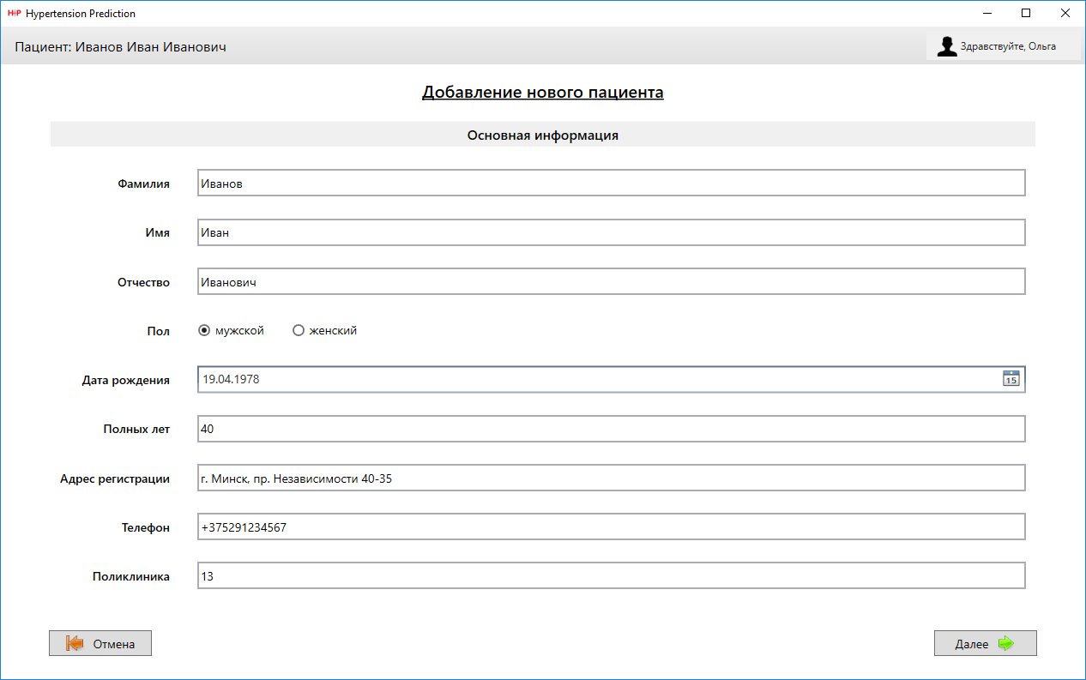

Рис.2. Ввод основной информации о пациенте

Необходимыми данными являются фамилия, имя и дата рождения пациента. Дату рождения можно как ввести самостоятельно, так и выбрать из календаря. После ввода программа вычисляет возраст. Допустимый диапазон – 0–120 лет.

Нажатие кнопки «Отмена» отменяет создание пациента без сохранения данных о нём. Чтобы закончить заполнение карточки и перейти к следующему этапу исследования, следует нажать кнопку «Далее».

## 3.2. Ввод данных о клинической картине пациента

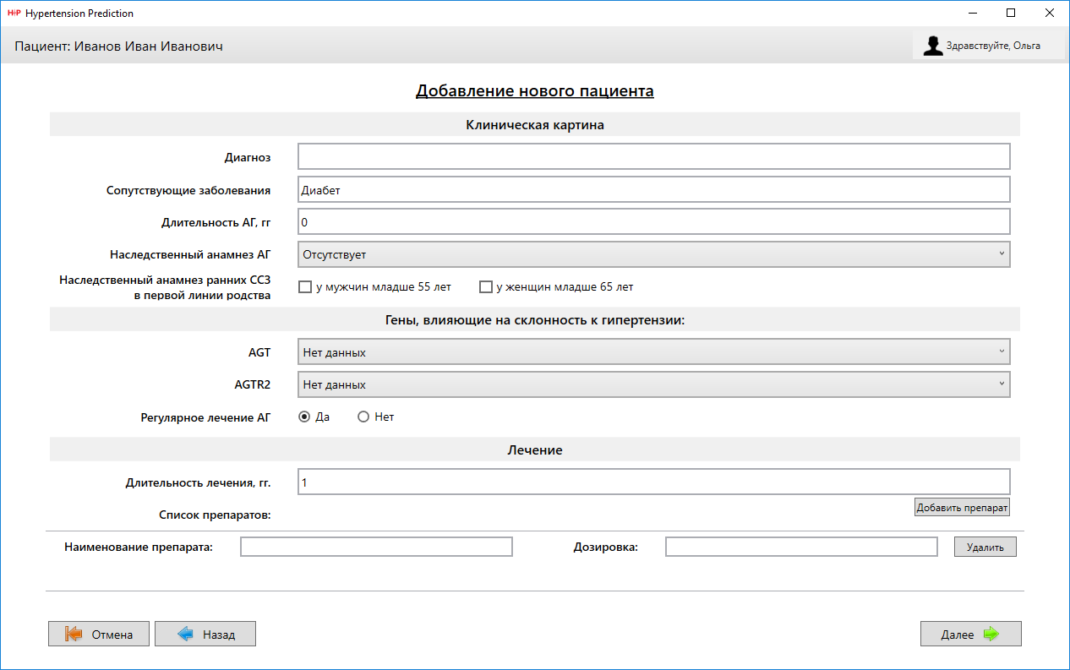

Рис.3. Ввод данных о клинической картине пациента

Здесь нет обязательных для ввода полей, то есть, можно не вводить ничего. По умолчанию длительность АГ равна 0, регулярное лечение отсутствует и все данные по нему скрыты.

## 3.3. сообщение системе данных о семейном анамнезе обследуемого

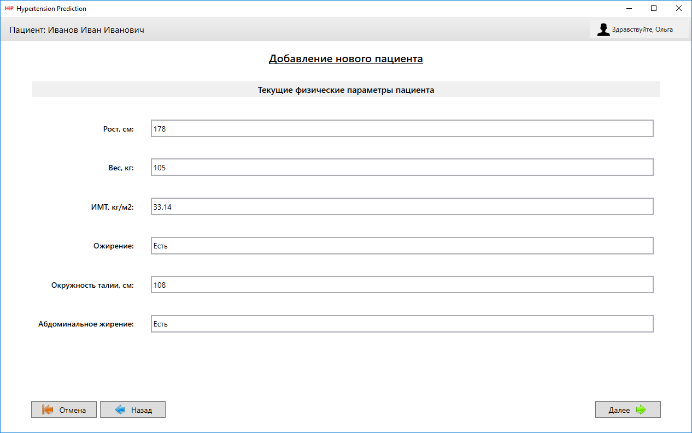

Рис.4. . Ввод данных о текущей физической форме пациента

Рост, вес и окружность талии необходимы для заполнения. ИМТ и наличие ожирений рассчитывается программой.

## 3.4. сообщение системе данных о семейном анамнезе обследуемого

Здесь нет обязательных для ввода полей. По умолчанию значения полей физической активности и употребления алкоголя выставлены в «Никогда», курение – «нет», данные о курении скрыты.

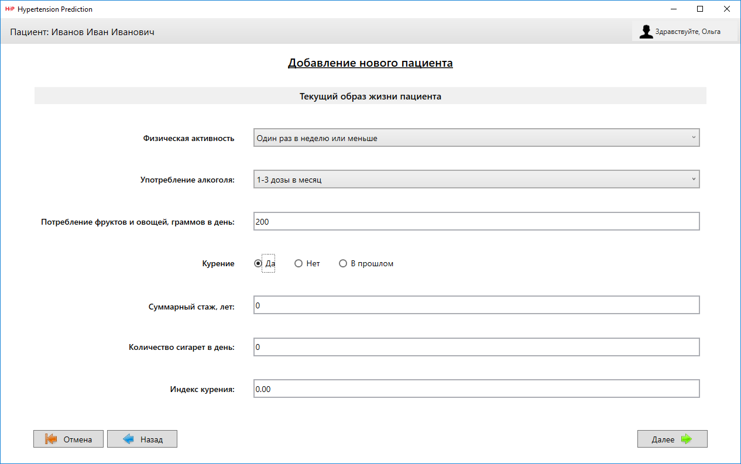

Рис.5. Ввод данных о текущем образе жизни пациента

## 3.5. Ввод данных о результатах медицинских исследований пациента

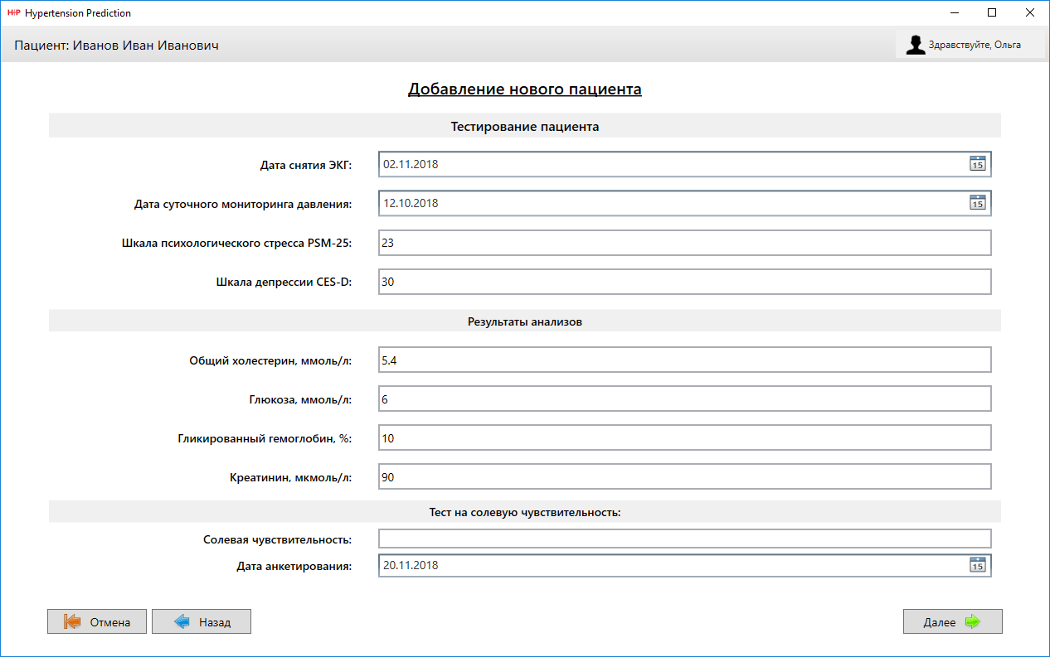

Рис.6. Ввод данных о результатах медицинских исследований пациента

Здесь нет обязательных для ввода полей. Все численные показатели по умолчанию равны 0, даты – текущие.

## 3.6. Ввод данных о сердечно-сосудистых показателях пациента

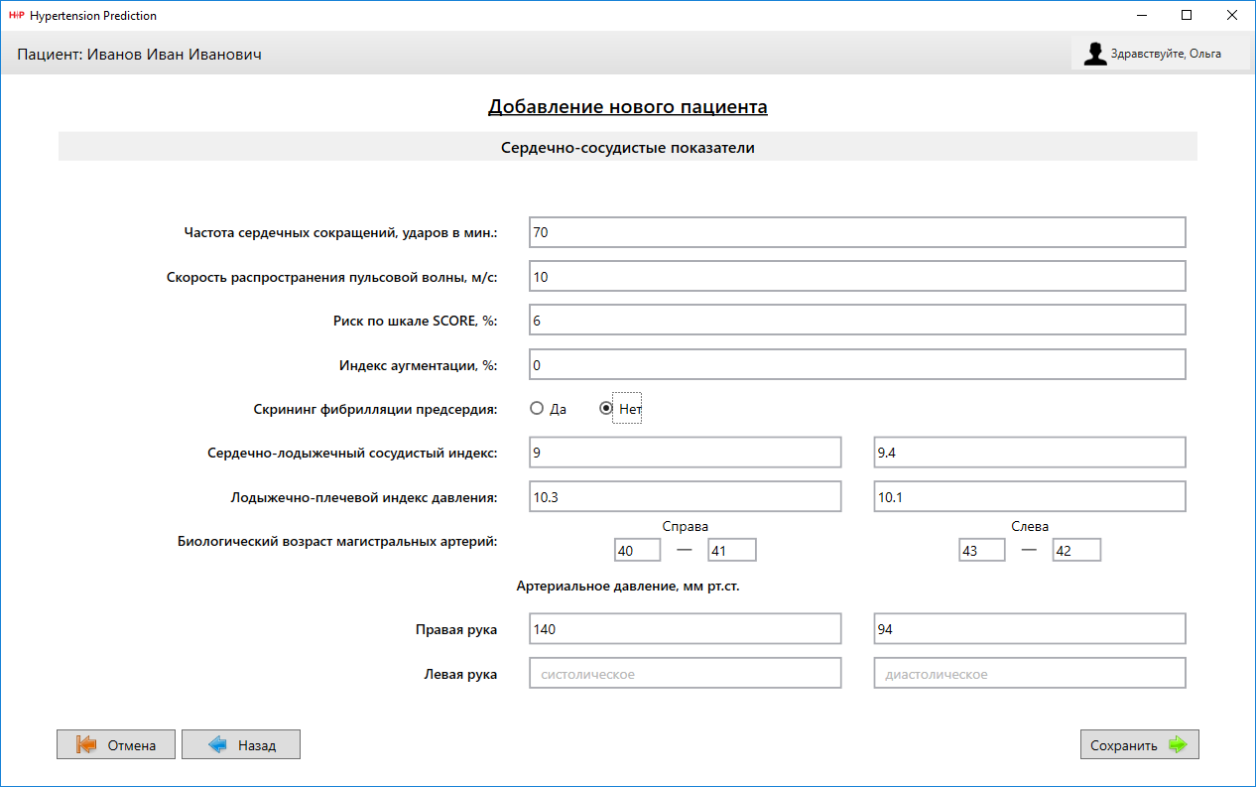

Рис.7. Ввод данных о сердечно-сосудистых показателях пациента

Здесь нет обязательных для ввода полей. После нажатия «Сохранить» данные о новом пациенте будут записаны в базу, а программа продемонстрирует индивидуальную карту пациента (см рисунок 8).

# 4. ИНДИВИДУАЛЬНАЯ КАРТА ПАЦИЕНТА

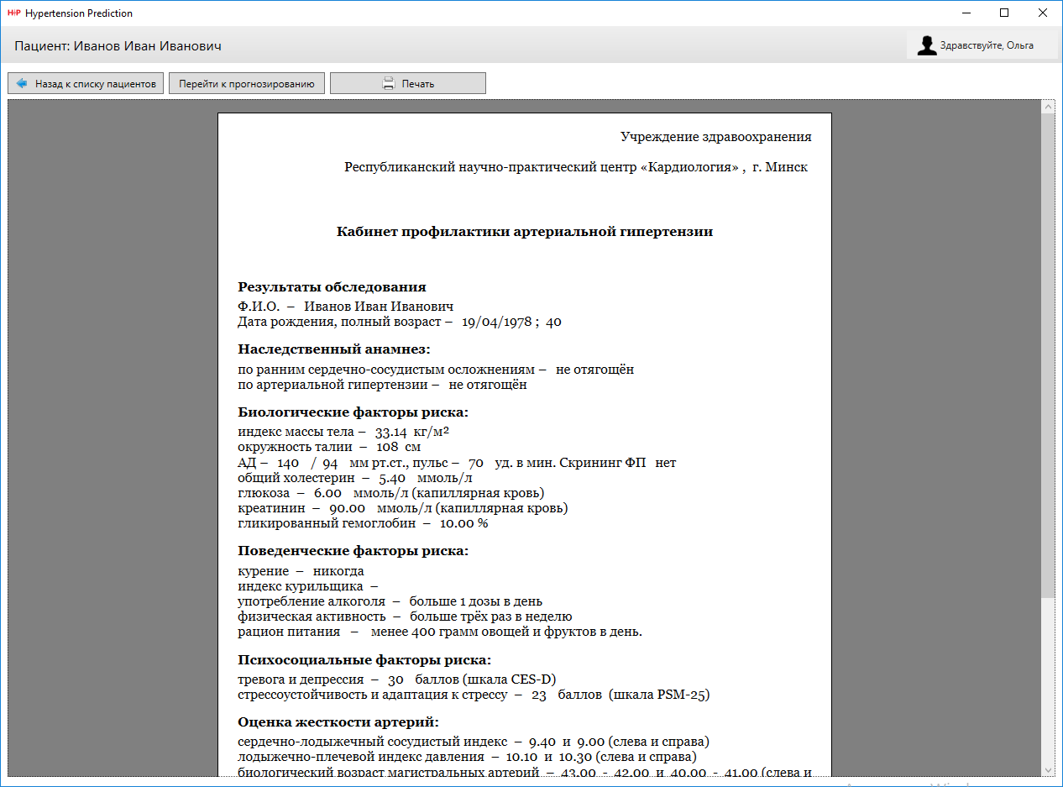

Рис.8. Индивидуальная карта пациента

Индивидуальная карта пациента содержит все данные пациента с его последнего посещения, данные об учреждении здравоохранения настраиваются поставщиком комплекса.

Индивидуальная карта пациента может быть распечатана с помощью стандартного диалога печати Windows.

Для анализа риска развития артериальной гипертензии и вероятности прогрессирования сердечно-сосудистого ремоделирования необходимо нажать «Перейти к прогнозированию».

# 5. ПРОГНОЗИРОВАНИЕ РИСКА РАЗВИТИЯ АГ И ГЛЖ

На основе данных конкретного пациента и разработанных моделей классификации программ рассчитывает вероятность развития АГ. Также для пациентов, уже страдающих АГ, рассчитывается риск развития гипертрофии левого желудочка.

Экран прогнозирования состоит из следующих полей:

* Список моделей для классификации пациентов, доступных для выбранного пациента.
* Поле прогноза риска развития АГ для текущего пациента.
* Поле прогноза риска развития ГЛЖ для текущего пациента.
* Поле возможной коррекции, где врач может предложить изменения факторов, входящих в модель классификации, которые пациент способен изменить за предложенное время.
* Поле, демонстрирующее прогнозы риска развития АГ у пациента, если тот выполнит рекомендации врача. Данные пересчитываются автоматически при вводе новых данных в столбец «Новое значение» в поле возможной коррекции.

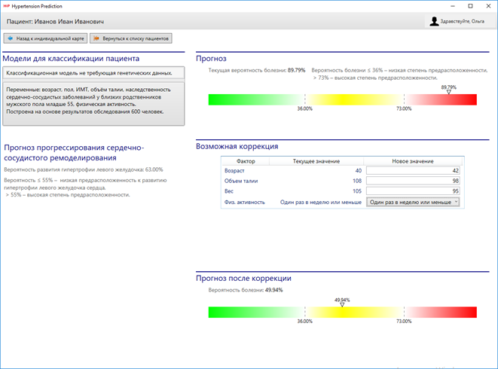

Рис.9. Прогнозирование рисков развития АГ

После расчётов прогноза после коррекции результат можно просмотреть на индивидуальной карте. В нижней части экрана индивидуальной карты появится заключение.

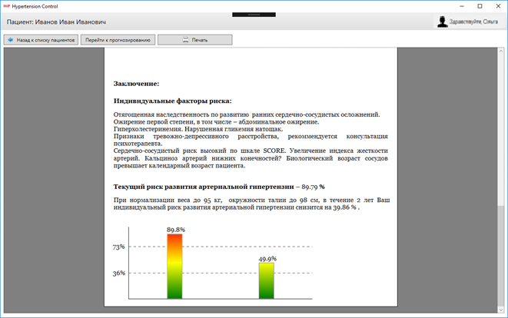

# 6. РЕДАКТИРОВАНИЕ ДАННЫХ ПОСЛЕДНЕГО ПОСЕЩЕНИЯ, ДОБАВЛЕНИЕ НОВОГО ПОСЕЩЕНИЯ

Для уже добавленного пациента возможно редактирование данных последнего посещения и добавление нового посещения. Этапы редактирования и добавления нового посещения пациента, так же как и экраны, совпадают с этапами и экранами добавления нового пациента. Сохранение происходит на самом последнем этапе.

Последнее посещение пациента используется для демонстрации краткой информации о пациента на главном экране, в индивидуальной карте пациента, при подсчёте общей статистики.

# 7. ОБЩАЯ СТАТИСТИКА

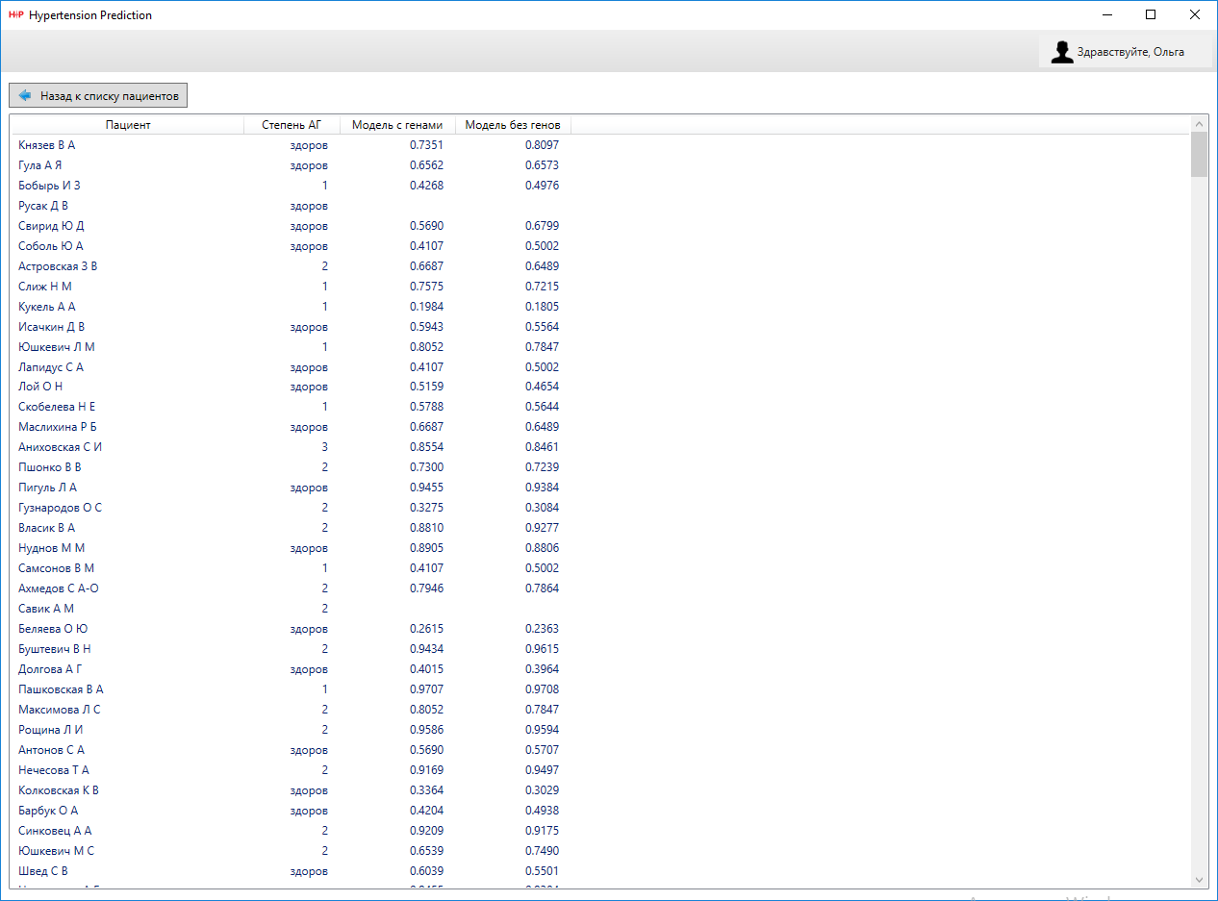

Рис.10. Прогнозирование рисков развития АГ

На данном экране представлены результаты расчётов риска развития АГ всеми классификационными моделями для тех пациентов, к которым они применимы.